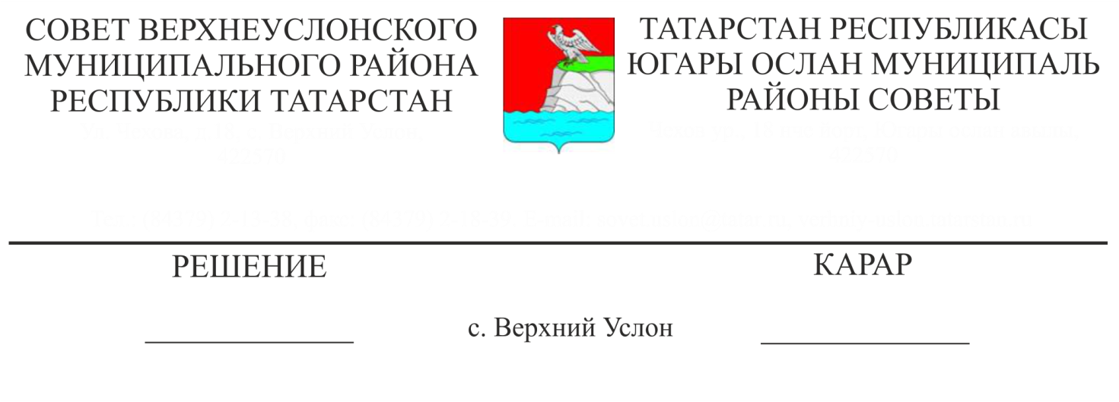
30.09.2022 26-349

Үз вәкаләтләрен даими нигездә гамәлгә ашыручы җирле үзидарә депутатларының, сайланулы вазыйфаи затларының, Контроль-хисап палатасы рәисенең, Югары Ослан муниципаль районы җирле үзидарә органнарының муниципаль хезмәткәрләренең хезмәт өчен түләү чыгымнарын формалаштыру нормативларына

________ _____
үзгәрешләр кертү турында

"Муниципаль берәмлекләр башлыкларының, муниципаль берәмлекләр башлыкларының, муниципаль берәмлекләр башлыкларының урынбасарларының, депутатларның, җирле үзидарәнең сайланулы органнары әгъзаларының даими нигездә үз вәкаләтләрен башкаручы, рәис урынбасарларының, муниципаль берәмлекләрнең контроль-хисап органнары аудиторларының һәм Татарстан Республикасында муниципаль хезмәткәрләрнең вазыйфаи окладларының айлык акчалата түләү күләмнәрен арттыру турында" Татарстан Республикасы Министрлар Кабинетының 2022 елның 22 августындагы 881 номерлы карары нигезендә,

Югары Ослан муниципаль районы Советы
карар итте:
1. Үз вәкаләтләрен даими нигездә гамәлгә ашыручы җирле үзидарә депутатларына, сайланулы вазыйфаи затларына, Контроль-хисап Палатасы рәисенә, Югары Ослан муниципаль районы җирле үзидарә органнарының муниципаль хезмәткәрләренә хезмәт өчен түләү чыгымнарын формалаштыру нормативларына (алга таба - карар) түбәндәге үзгәрешләрне кертергә:
1.1. Карарга 1нче кушымтаны түбәндәге редакциядә бәян итәргә:

Югары Ослан муниципаль районы
Советының 2022 елның 30 сентябреннән
26-349 номерлы карарына

1 кушымта

Югары Ослан муниципаль районы авыл җирле үзидарә органнары муниципаль хезмәткәрләрнең вазыйфаи окладлары күләме

Вазифа атамасы | Вазыйфаи оклад күләме (сумнарда)
Башкарма комитет җитәкчесе | 31091
Башкарма комитет җитәкчесенең беренче урынбасары | 28221
Совет аппараты җитәкчесе | 28221
Башкарма комитет җитәкчесе | 27982
Башка җирле үзидарә органы җитәкчесе | 27862
Башкарма комитет эшләре белән идарә итүче | 26188
Башка җирле үзидарә органы җитәкчесе урынбасары | 25590
Совет, Башкарма комитет һәм башка җирле үзидарә органы бүлеге башлыгы | 21764
Совет, Башкарма комитетның мөстәкыйль бүлеге башлыгы урынбасары, Советның, Башкарма комитетның мөстәкыйль секторы мөдире, башка структур бүлекчә җитәкчесе урынбасары, район башлыгы ярдәмчесе, район башкарма комитеты җитәкчесе ярдәмчесе | 19013
Совет, Башкарма комитет һәм башка җирле үзидарә органы баш белгече | 16861
Совет, Башкарма комитет һәм башка җирле үзидарә органы әйдәп баручы белгече | 15665

1.2. Карарга 14 нче кушымтаны түбәндәге редакциядә бәян итәргә:

Югары Ослан муниципаль районы Советының 2022 елның 30 сентябреннән 26-349 номерлы карарына

14 нче кушымта

Муниципаль район Башлыгы, муниципаль район Башлыгы урынбасары, муниципаль районның Контроль-хисап палатасы рәисе акчалата бүләк күләмнәре

Вазифа атамасы | Акчалата бүләкләү күләме (сумнарда)
Муниципаль район Башлыгы | 31660
Муниципаль район Башлыгы урынбасары | 28494
Контроль-хисап палатасы рәисе | 28494

2. Әлеге карар 2022 елның 1 октябреннән барлыкка килгән хокук мөнәсәбәтләренә кагыла.
3. Әлеге карарны Югары Ослан муниципаль районының рәсми сайтында һәм Татарстан Республикасының хокукый мәгълүматның рәсми порталында урнаштырырга.
4. Әлеге карарның үтәлешен тикшереп торуны Югары Ослан муниципаль районы Советының Законлылык, хокук тәртибе һәм регламенты буенча даими комиссиясенә йөкләргә.

Совет Рәисе
Югары Ослан муниципаль районы Башлыгы М.Г. Зиатдинов

